JUDUL DENGAN PANJANG MAKSIMUM 10 KATA TIMES NEW ROMAN 18 POINT DITEBALKAN DITENGAH-TENGAH
Penulis Pertama ¹⁾ Penulis Kedua ²⁾ ...... Penulis ke-n ^{n)}
¹⁾ Teknik Informatika Universitas Maju Sekali
Jl. Merdeka 10, Jakarta 12020 Indonesia
email : emailku@yahoo.com
²⁾ Ilmu Komputer, FMIPA Universitas Swadaya
Jl. Kolong Jembatan Km. 5, Bogor 10101 Indonesia
email : hubungi_aku@lycos.com

ABSTRACT
Maksimal 200 kata berbahasa Inggris dicetak miring dengan Times New Roman 10 point. Abstrak berisi maksud dan tujuan penelitian, metode penelitian yang digunakan serta hasil yang dicapai.
Membandingkan algoritma A dan algoritma B dalam menyelesaikan sistem persamaan linier berdasarkan kecepatan proses, ketelitian hasil serta besarnya ruang memori yang digunakan. Hasil percobaan menunjukkan algoritma B lebih cepat dari algoritma A namun algoritma A menghasilkan ketelitian yang lebih baik serta ruang memori yang kecil dibandingkan algoritma B

Key words
3-5 kata kunci, Algoritma A, algoritma B, kompleksitas
1. Pendahuluan
Pendahuluan menguraikan latar belakang masalah, maksud dan tujuan penelitian, metode penelitian yang digunakan, hasil yang diperoleh sebelumnya, dan kontribusi yang diberikan dari makalah ini. Menggunakan Times New Roman 10 point.
2. Sistem Persamaan Linier
2.1 Algoritma A
Penulisan penomoran dapat menggunakan bullet seperti berikut :
- Langkah pertama.
- Langkah kedua.

Atau dapat pula menggunakan numbering seperti berikut:
    - Pilihan pertama
    - Pilihan kedua

2.2 Algoritma B
Penulisan rumus harus jelas dan diberi indeks misalnya:

...........(1)

Dimana p(x,y) adalah nilai pixel pada posisi ke (x,y) dan ukuran citra MxN.
Diagram dan gambar harus berkualitas tinggi yang dan juga dilakukan melalui komputer dan ditempatkan di dalam dokumen, atau dimasukkan ke draf dengan cetakan berkualitas tinggi. Judul diagram dan gambar harus dalam Times New Roman, 8 point, tepat dibawah diagram atau gambar tersebut.


Gambar 1. Citra lena.bmp

Jika terdapat kutipan, maka kutipan diberikan nomor dalam kurung siku yang mengacu pada daftar pustaka yang dikutip, misalnya [1].
3. Hasil Percobaan
Hasil percobaan sebaiknya ditampilkan dalam berupa grafik atau pun tabel. Untuk grafik dapat mengikuti format untuk diagram dan gambar.

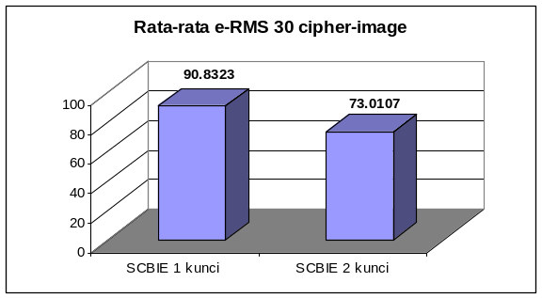
Gambar 2 Grafik perbandingan 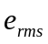

Sedangkan untuk tabel yaitu judul tabel harus diletakan tepat di tengah dan di atas tabel tersebut dengan menggunakan Times New Roman 8 point.

Tabel 1 Perbandingan algoritma A dan algoritma B
Algoritma | Waktu Proses | Ketelitian | Memori
A | 120 ms | 98 % | 200 KB
B | 105 ms | 95 % | 415 KB

4. Kesimpulan
Kesimpulan harus mengindikasi secara jelas hasil-hasil yang diperoleh, kelebihan dan kekurangannya, serta kemungkinan pengembangan selanjutnya.
Kesimpulan dapat berupa paragraf, namun sebaiknya berbentuk point-point dengan menggunakan numbering atau bullet.

REFERENSI
- Castleman, Kenneth R., 1998, “Digital Image Processing”, Prentice Hall, New Jersey.
- Li, Shujun., Zheng, Xuan., Mei 2002, “Cryptanalysis of a Chaotic Image Encryption Method”, Proceeding IEEE – ISACS, Vol.2, Scottsdale -Arizona.
- Mao, Yaobin., Chen, Guanrong., 2003, “Chaos-Based Image Encryption”, Handbook of Computational Geometry for Pattern Recognition, Computer Vision, Neural Computing and Robotics, Springer, Berlin.

Nama Penulis, memperoleh gelar B.S dan M.Sc dari University Of New South Wales, Australia tahun 1995 dan 1997. Kemudian tahun 2002 memperoleh Ph.D dari Cambridge University, Inggris. Saat ini sebagai Staf Pengajar program studi Teknik Informatika Universitas Maju Sekali.

